

[**Mühendislik Fakültesi**](https://www.konya.edu.tr/muhendislikvemimarlik)

[**Bilgisayar Mühendisliği Bölümü**](https://www.konya.edu.tr/bilgisayarmuhendisligi)

**Bilgisayar Mühendisliği Uygulamaları - 2**

**Dersi Proje Formu**

|  |
| --- |
| **Proje Başlığı** |
| Not Paylaşım Uygulaması |

|  |  |
| --- | --- |
| **Öğrenci Bilgileri** | |
| **Öğrenci No** | 18010011013 |
| **Öğrenci Ad Soyad** | EMRE ULUIŞIK |

|  |
| --- |
| **DOÇ. DR. MEHMET HACIBEYOĞLU** |

**Nisan 2022**

**Konya**

**İçindekiler**

1. Proje Konusunun Önemi ve Özgün Değeri 3

2. Projenin Amacı ve Hedefi 3

3. Projenin iş-zaman çizelgesi 4

4. Projede kullanılan donanımlar ve yazılımlar ile ilgili bilgileri 6

4.1. Donanımlar 6

4.2. Yazılımlar 6

5. Projenin yapım aşamaları 6

Kaynaklar 6

# Proje Konusunun Önemi ve Özgün Değeri

**Not Paylaşım Uygulaması Nedir?**

Belli başlı ilgi alanlarınız var ve sizin gibi bu ilgi alanları ile ilgilinen diğer insanlar ile tanışıp onlarla bir şeyler paylaşmak mı istiyorsunuz? Bu durum normalde oldukça zor denebilir çünkü birbirinden tamamen dağınık bir insan topluluğunun ve bilgi dokümanlarını tek tek bulup özel bir paylaşım haline getirmek oldukça zahmetli bir iş olacaktır. İşte bu site tam da bu konuda size yardımcı oluyor. Binlerce farklı insanın dokümanlarını, tuttuğu notlarını, işe yarayabilecek bilgi ve tavsiyelerini duyurduğu bu site, benzer ilgilenen bireyler ve akranlarla bağlantı kurabildiği, bir şeyleri uygulayıp deneyimler kazandığı, paylaşmak ve gelecekteki işbirliklerinin temelini atmak için büyük bir fırsattır. Bu siteyle birçok insan aradığı notları bulabilecek ve insanlarla tanışıp tavsiyeler alabilecek ya da eksiklerini dillendirerek değerlendirebilmesi sağlanabilecektir.

Bu uygulamanın kapsamını biraz daha açıklamak gerekirse, uygulamada elindeki not, doküman vs paylaşma, doküman arama yapma, bildirim alma, mesajlaşma, tartışma konusu açma, profil oluşturma, ihtiyaç duyulan dokümanı indirme gibi kısımlar mevcut olacak. Kullanıcı not paylaşma kısmında notlara ait özellikleri görebileceği, arama kısmında kendine hitap eden ve ihtiyacı olan notları kategorileşmiş şekilde bulabileceği, mesajlaşma özelliği ile özel olarak yazmak istedikleri kullanıcılarla iletişim kurabileceği, bildirim kısmında o güne dair ya da yakın bir tarihe dair güncel bildirimleri alabileceği, profil kısmıyla da kendini kolayca tanıtabileceği bir site olacaktır.

**Önem ve Özgün Değer**

Ders notlarını, işe yarayabilecek dokümanları, bilgi ve tavsiyeleri vb şeyleri paylaşmak ve online ortamdan hızlı bir şekilde alabilmek çok önemlidir. Bu site merak edilen bilgi ve ihtiyaç duyulan notlara ulaşımı kolay bir hale getirecek ve bizi amacımıza yönelik insanlara daha kolay ulaştıracak. Bu siteyi kullanma amacımız ister mesleki gelişim ister kişisel gelişim ne olursa olsun amacımıza daha doğrudan ve daha hızlı şekilde ulaşma kapısını en kolay açan anahtar olacaktır. Bu site, açılan tartışma konularına hem kişilerin hem de işletmelerinin birbirleriyle ve başkalarıyla bir araya gelerek fikir ve doküman alışverişinin çok daha sağlıklı yapılabilecek bir site olacaktır.

# Projenin Amacı ve Hedefi

Not paylaşım uygulaması içinde birçok amacı barındırabilir. Bunlardan birkaçı şu şekildedir: Kullanıcıların paylaşılan notlardan haberdar olmasını sağlayabilmesi, bireylerin yaptığı ve yapmak istediği işte olabildiğince verim sağlayabilmesi, soru sormaktan çekinmemesi, edindiği çevreyle olan bağını daha kuvvetlendirebilmesi gibi. Ayrıca, kullancıların bu site sayesinde amacından daha fazla şeye ulaşabilmesi çok olası bir durum olacaktır. Bu doğrultuda sitenin mesajlaşma ve arkadaş ekleme özellikleri de bahsedilen amaçlara ulaşması konusunda önemli rol üstlenecektir.

# Projenin iş-zaman çizelgesi

Projede yer alacak başlıca iş paketleri (İP) ve hedefleri, her bir iş paketinin hangi sürede gerçekleştirileceği, başarı ölçütü ve projenin başarısına katkısı “İş-Zaman Çizelgesi” doldurularak verilir.

İş-zaman çizelgesi

|  |  |  |  |
| --- | --- | --- | --- |
| İP.  No. | İş Paketlerinin Adı ve Hedefleri | Zaman Aralığı (Haftalık) | Başarı Ölçütü |
| 1 | **Proje İçin Gerekli Kaynakları Belirlemek:**  Projeyi ilerletmek adına gerekli planlamaların yapılması gerçekleştirilir ve gerekli kaynaklar belirlenerek yol haritası oluşturulması sağlanır. | 1. Hafta | Projenin yönetimi, kullanımı, geliştirilmesi vb işlemler açısındandan önemli bir aşamadır. Verilerin başarılı, sağlıklı şekilde işleyişi ve kullanımı açısından kaynak araştırması yapmak oldukça önemlidirler. Bu sebeplerden dolayı projenin başarısına katkısı %10 oranındadır. |
| 2 | **Belirlenen Kaynakları İnceleme ve Çalışma:**  Belirlenen kaynakları inceleme ve kaynaklardan bilgi edinilmesi sağlanır. Böylece, projede gerçekleştirilecek işlemlerin öncesinde gerekli bilgiler öğrenilir. | 2 ve 3. Haftalar | Projenin yönetim, kullanım, depolama gibi işlemleri kolaylaştıran ve hızlı şekilde gerçekleştiren yapılardır. Verilerin başarılı ve sağlıklı şekilde işleyişi açısından oldukça önemlidirler. Bu sebeplerden dolayı projenin başarısına katkısı %10 oranındadır. |
| 3 | **Verilerle Çalışmak(Backend):**  Daha önceki haftalarda öğrenilenilen konu ve kavramalar kullanılarak kısım kısım uygulama işlevsel hale getirilecek, veritabanı kısmında ilerlenecek ve yetkilendirmeler sağlanacaktır. | 4, 5, 6 ve 7. Haftalar | Projenin kullanıcı etkişiminde aktif rol alarak tercihlerinin hayata geçirilebilmesi için gereken alt yapı ve teknolojiyi sağlayan kısımlar gerçekleştirilir. Veriler saklanabilecek ve şifrelenebilecek şekilde tutulmaya başlar. Bu gerçekleşen olaylardan dolayı projenin başarısına katkısı %20 oranındadır. |
| 4 | **Görsel Kısmın(Frontend) Gerçekleştirilmesi:**  Tasarımın belli bir kısmı yapılır. Tasarımın gerçekleştirilmesi için gerekli olan alanlar oluşturulacak ve oluşturulan alanların tasarımları gerçekleştirilecektir. | 8, 9 ve 10. Haftalar | Belli bir aşamaya kadar kullanıcının proje hakkında izlenimlerinin kafasında şekillendiği kısım gerçekleştirilir. Görsel kısımda ilerlenip kullanıcının siteyle olan pasif etkileşimi sağlanır. Kullanıcı belli işlemleri gerçekleştirebilir durumda olur. Bundan nedenlerden dolayı projenin başarısına katkısı %20 oranındadır. |
| 5 | **İyileştirilme ve Eksiklerinin Tamamlanması:**  Backend ya da frontend kısmındaki yapılması gereken işlemler yapılır, eksiklikler giderilir ve proje büyük ölçüde tamamlanmış olur. | 11, 12 ve 13. Haftalar | Eklenmesi gereken özellikler eklenir, hatalar giderilir, kullanım kolaylıkları sağlanır. Sitenin tasarım ve işlevsellik açısından hatasız çalışması sağlanmış olur ve uygulama kullanışlılığı arttırılır. Bu sebeplerden dolayı projenin başarısına katkısı %30 oranındadır. |
| 6 | **Doğrulama ve Tamamlama:**  Uygulamanın açıklandığına uygun şekilde test edilmesi projenin başarıya ulaşması için gereklidir. Bu aşamayla projenin sorunsuz çalışması sağlanır ve proje tamamlanır. | 14. Hafta | Projenin amaçlandığına ve açıklandığına uygun şekilde çalıştığından emin olmak için test edilmesi gerekmektedir. Testler sonucunda uygulama hatalar ayıklanmış şekilde en sağlıklı hale getirilmiş olur ve kullanıma sunulur. Bu sebeplerden dolayı doğrulama ve test edilme aşamasının projenin başarısına katkısı %10 oranındadır. |

# Projede kullanılacak yöntem, donanımlar ve yazılımlar ile ilgili bilgiler

Proje yapımı esnasında backend için C# dili ve .Net Core frameworku, frontend için de Javascript dili ve Angular frameworku kullanılacaktır. Uygulama Visual Studio ve Visual Studio Code üzerinden geliştirilecektir.

# Projenin yapım aşamaları

1. 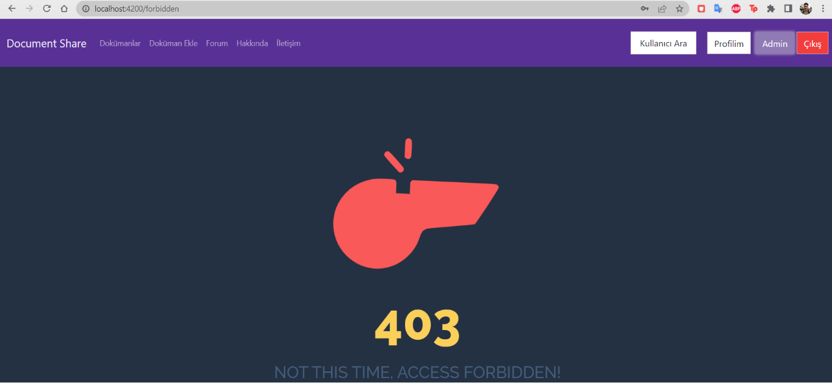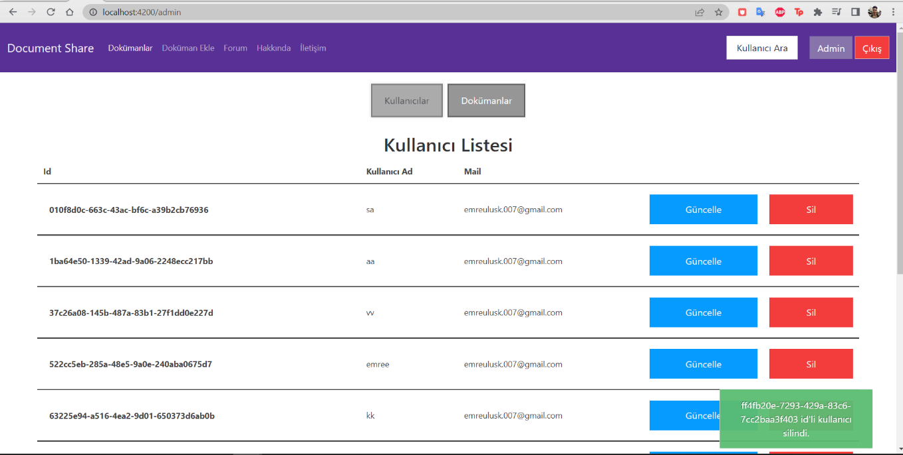**Hafta:** Frontend kısmında admin paneli sayfası oluşturulduktan sonra sadece admin olarak kaydolan kullanıcının girebilmesi sağlanıldı. Kaydolan kullanıcı admin olmadığı sürece kullanıcının admin paneline erişimi engellendi. Admine özel sadece adminin erişiminin olduğu ve bazı eylemleri gerçekleştirebildiği sayfa işlevsel hale getirildi. Silme ve güncelleme butonları aktif hale getirildi ve artık hem kullanıcıların bilgileri hem de eklenmiş olan dosyaların bilgilerine adminin erişimi sağlandı. Böylece, admin kullanıcılar ve dosyalar üzerinde istediği değişiklikleri yapabilecek ve kaldırmak istediği verileri silebilecek yetkiye sahip hale getirildi.
2. 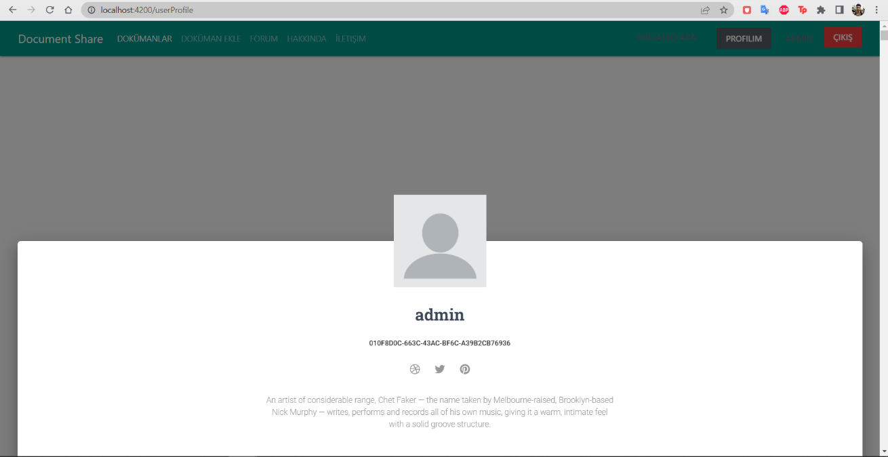**Hafta:** Kullanıcı profil sayfasının oluşturulması ve kullanıcı bilgilerinin görülmesi için profil sayfası oluşturuldu. Bu sayfaya ait component oluşturuldu ve sayfanın tasarımı gerçekleştirildi. Sayfanın tasarımı gerçekleştirildikten sonra kullanıcının bilgileri çekildi ve kullanıcı profil sayfasında kullanıcının bilgileri gösterilebilecek hale getirildi. Profil sayfasında login durumdaki kullanıcının paylaşım yaptığı dokümanlar gösterilebilecek şekilde bi alan ayrımı bırakıldı. Böylece kullanıcının profiline giren diğer kullanıcılar her kullanıcıya ait bilgileri rahatlıkla görebilecek hale getirildi.
3. **Hafta:** Sisteme kaydolmuş ve mailini onaylamış kullanıcıların sisteme dosya yükleyebilmesine dair filtrelemeler gerçekleştirildi. Böylece, kullanıcının sisteme kaydolmadan ve gerekli koşulları sağlamadan sisteme dosya yüklemesi engellenmiş oldu. Bu işlem hem frontend hem de backend kısmında gerçekleştirildi. Daha sonra dosyanın sisteme yüklenirken boyutu vb özellikleri alındı ve dosyanın sunucuya kaydedilirken sıkıştırma işlemi gerçekleştirilip kaydedilmesi sağlanıldı. Bu işlem sayesinde sunucuda büyük boyutlarda dosyaların tutulması engellendi ve hafızadan kazanç sağlanmış olundu.

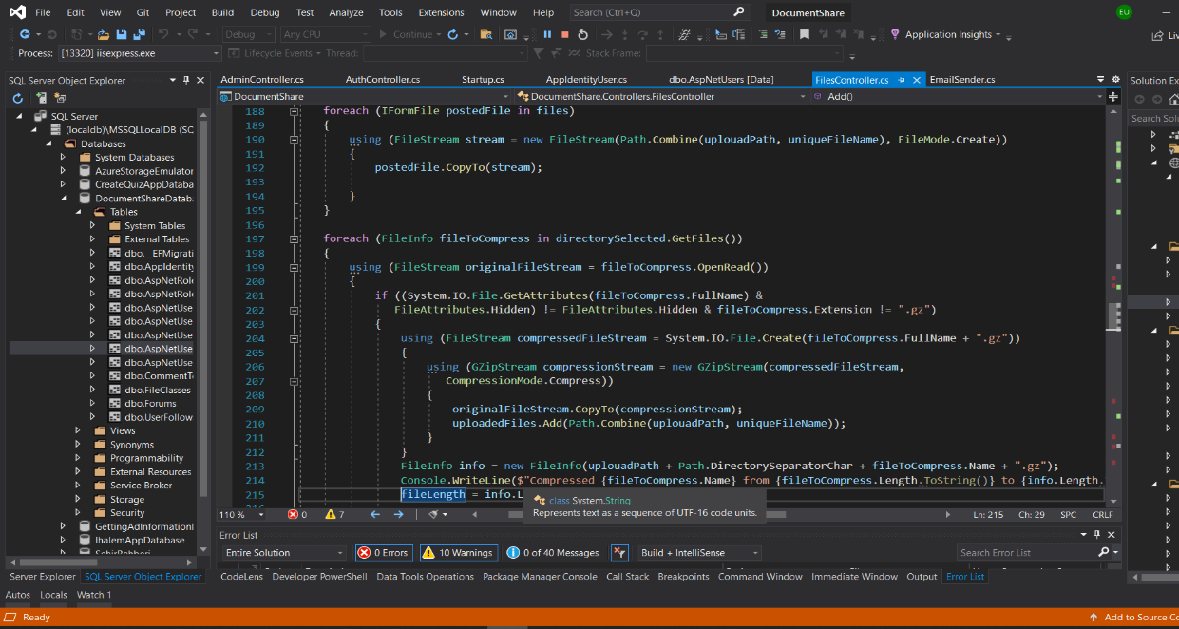

1. 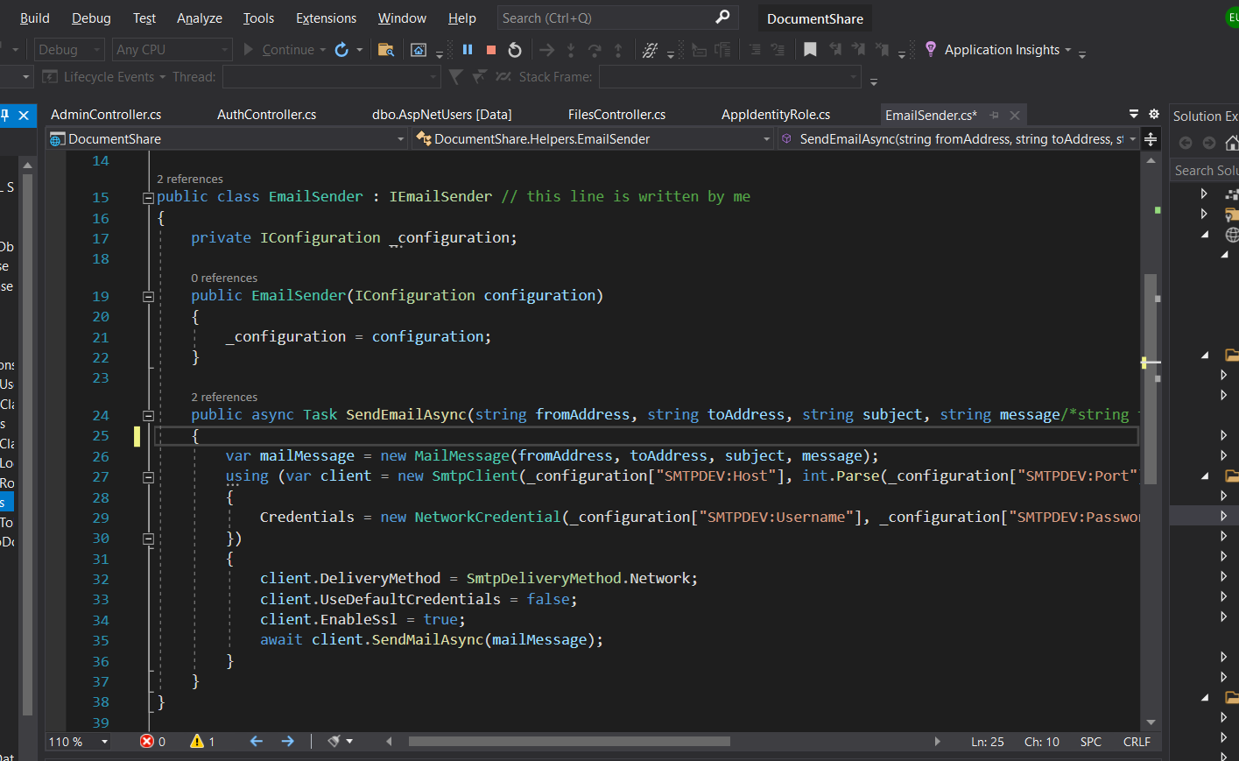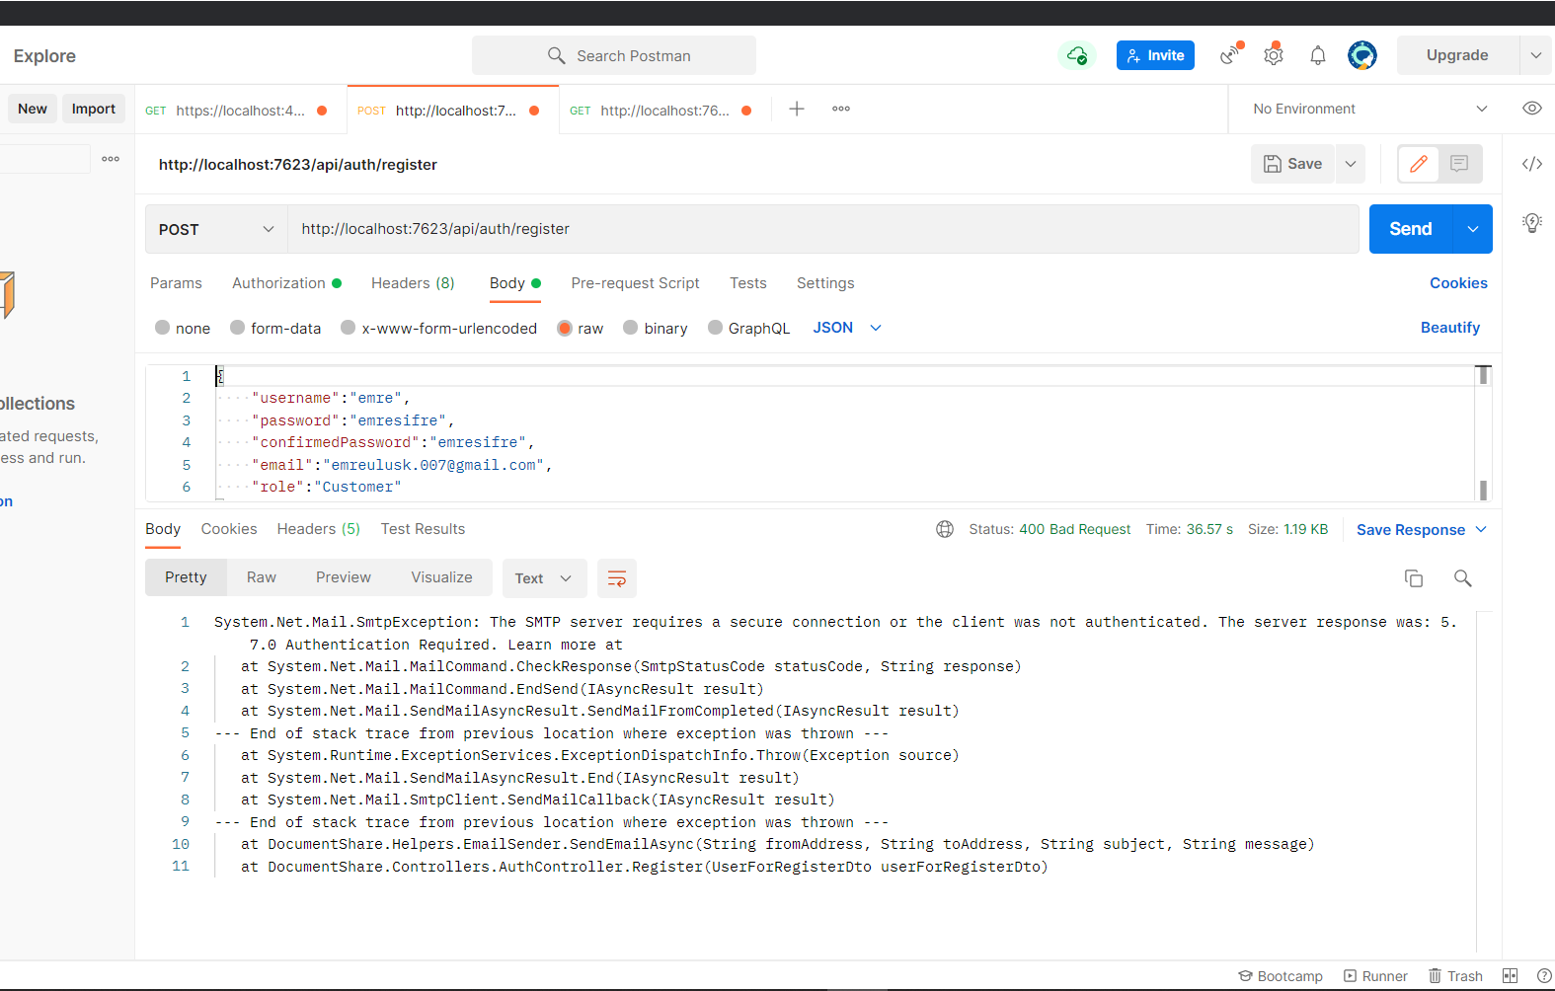**Hafta**: Mail doğrulama işlemleriyle uğraşıldı. Kullanıcı sisteme kaydolduktan sonra mailini doğrulamadığı sürece sisteme login olması engellenilmişti. Buna dair maail doğrulama kodlarının yazımı gerçekleştirildi. Kodda belli hatalar alındı. Oluşturulan doğrulama linkinin kullanılabilmesine dair sorunlarla kaşılaşıldı.Sorun Bu sorunla bir süre uğraşıldı.
2. **Hafta**: Kullanıcının mail doğrulama işlemlerine dair hatalar düzeltilmeye çalışıldı. Bu haftanın bir kısmı da bu işlemlerin gerçekleştirilmeye çalışılmasına ayrıldı. Daha sonra forum oluşturma kısmına giriş yapıldı. Uygulama ayrıca kullanıcıların tartışma konusu açabileceği ve bu tartışma konularına dair yorumların yapılabileceği bir uygulama haline getirilmek üzere forum sayfası için controller oluşturuldu. Login olmuş kullanıcıların forum sayfasına post atabilmesi için gerekli kodların yazımı gerçekleştirildi. Ayrıca, eklenen forum postlarının çekilebilmesi için gerekli kodların yazımı da gerçekleştirildi. Böylece, forum sayfasında eklenmiş olan forum postlarının kullanıcılar tarafından görülebilir hale getirilmesine dair backend kodlarının bir kısmı yazılmış olundu.

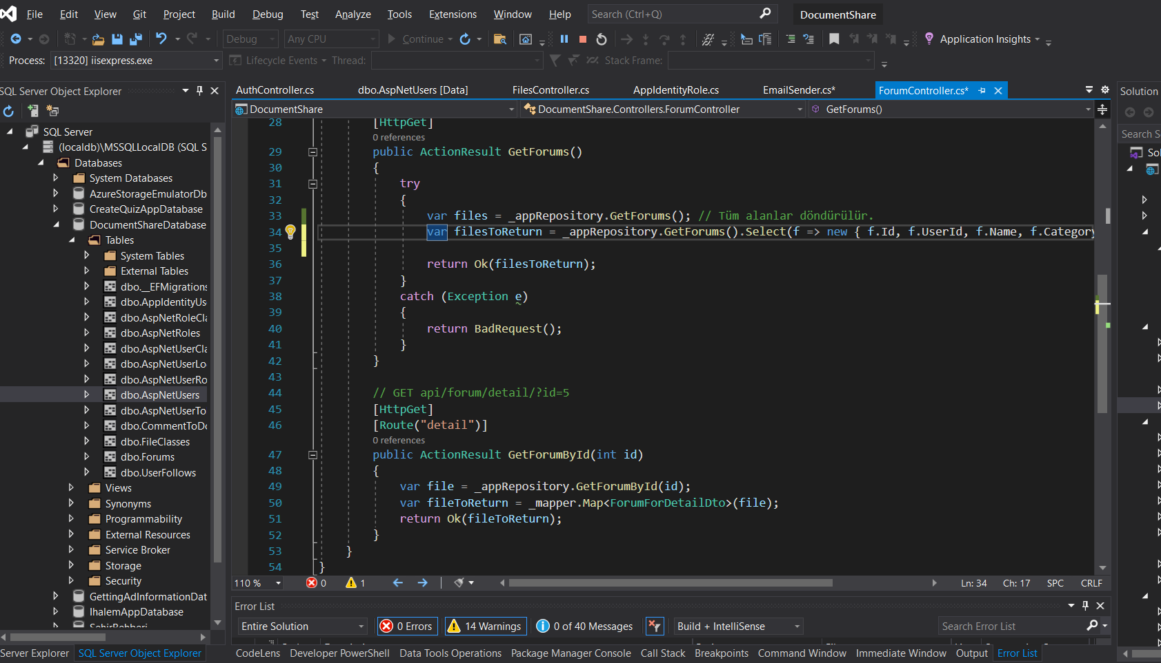

1. 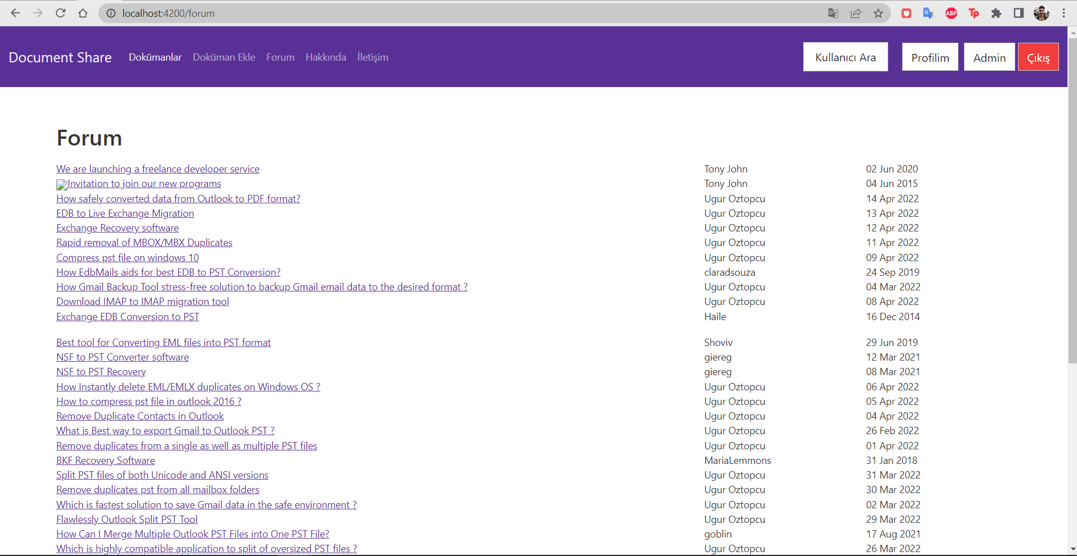**Hafta**: Forum sayfasına ait eklenmiş olan forum postların görüntülenmesine dair frontend kodlarının yazımı gerçekleştirildi. Böylece, login olmuş kullanıcılar forum sayfasına postun belli özelliklerini belirtip tartışma konusu açabilecek ve bu tartışma postlarına yorumlar yapabilecek şekilde sayfa tasarımı gerçekleştirildi. Eklenmiş olan forum postlarının görüntülenmesine dair sayfa oluşturuldu. Daha sonra tıklanılan postların detaylarınının görüntülenebilmesi icin detay sayfası oluşturuldu ve posta tıklanıldığında detaylarının görüntülenebilmesi sağlanıldı.
2. **Hafta**: Kullanıcı profil sayfasının daha düzenli halde oluşturulması ve kullanıcı bilgilerinin daha detaylı daha düzenli halde gösterilmesi sağlanıldı. Bu sayfanın tasarımı gerçekleştirildi. Sayfanın tasarımı gerçekleştirildikten sonra kullanıcının bilgileri çekildi ve kullanıcı profil sayfasında kullanıcının bilgileri gösterilebilecek hale getirildi. Profil sayfasında login durumdaki kullanıcının paylaşım yaptığı dokümanlar gösterilebilecek şekilde bi alan ayrımı bırakılmıştı. Bu alanında kullanıcının paylaşım yaptığı dokümanlarla doldurulması sağlanıldı. Böylece kullanıcının profiline giren diğer kullanıcılar her kullanıcıya ait bilgileri ve profiline girdiği kullanıcının paylaştığı dokümanları rahatlıkla görebilecek hale gelmiş olundu.

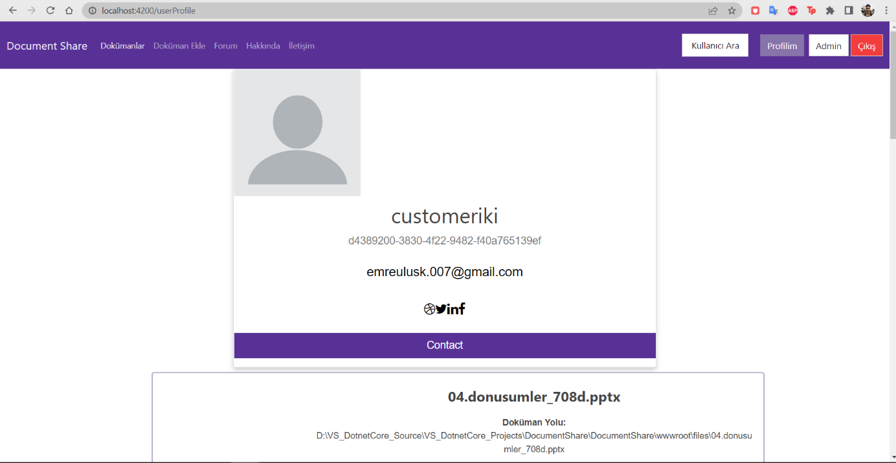

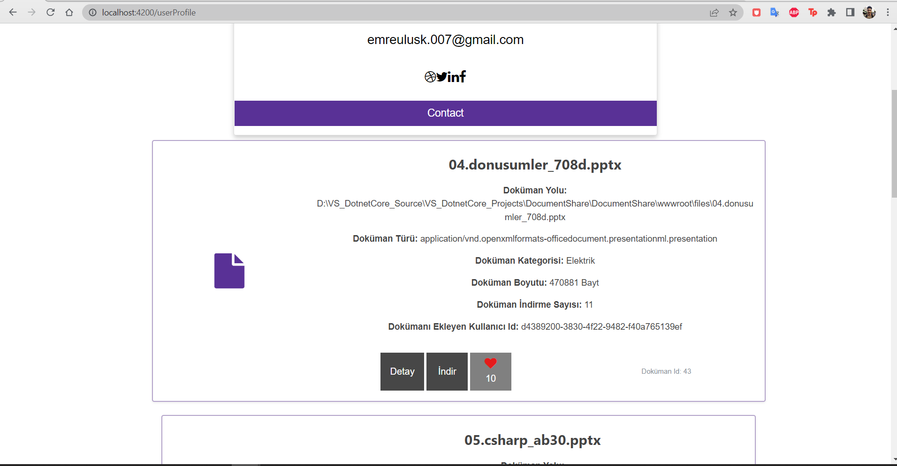

1. **Hafta**: Authorize işlemlerine dair admine özel sadece adminin erişiminin olduğu ve bazı eylemleri gerçekleştirebildiği sayfa işlevsel hale getirildi. Sayfada backenddeki kullanıcılara ve dokümanlara ait verilerin çekilmesine dair kodların yazımı gerçekleştirildi. Daha sonra veriler frontend kısmında listelenildi. Silme ve güncelleme butonları aktif hale getirildi ve artık hem kullanıcıların bilgileri hem de eklenmiş olan dokümanların bilgilerine adminin erişimi sağlandı. Böylece, admin kullanıcılar ve dokümanlar üzerinde istediği değişiklikleri yapabilecek ve kaldırmak istediği verileri silebilecek yetkiye sahip hale getirildi.

…

1. **Hafta**: İlgili haftaya ait projede gerçekleştirilenler buraya yazılacaktır.

# Kaynaklar

<https://docs.microsoft.com/tr-tr/aspnet/core/tutorials/first-mvc-app/start-mvc?view=aspnetcore-5.0&tabs=visual-studio>

<https://angular.io/guide/component-overview>

<https://www.carlrippon.com/zipping-up-files-from-a-memorystream/>

[https://stackoverflow.com/questions/61551713/confirm-email-in-asp-net-core-web-api#](https://stackoverflow.com/questions/61551713/confirm-email-in-asp-net-core-web-api)

<https://stackoverflow.com/questions/40629947/receive-file-and-other-form-data-together-in-asp-net-core-web-api-boundary-base>